SVEUČILIŠTE U ZAGREBU
FAKULTET ELEKTROTEHNIKE I RAČUNARSTVA
ZAVOD ZA ELEKTRONIČKE SUSTAVE I OBRADBU INFORMACIJA

PROJEKT IZ PREDMETA
RAČUNALOM PODRŽANO PROJEKTIRANJE ELEKTRONIČKIH UREĐAJA

DVOKANALNA DIGITALNA KONTROLA GLASNOĆE ZVUKA

Student: Mario Marković
JMBAG: 0036497872

Zagreb, 16.6.2019.

Sadržaj
1. Područje primjene i namjena sklopovlja 2
2. Blok shema 3
3. Električka shema 4
4. Opis rada 5
5. Tehnički podaci 6
6. Uputstvo za uporabu 7
7. Sastavnica 8
8. Položajni nacrt komponenata 10
9. Nacrt tiskanih veza 11
10. Plan bušenja 12

Područje primjene i namjena sklopovlja
Dvokanalna digitalna kontrola glasnoće zvuka, kao što joj samo ime kaže, za zadaću ima kontrolu glasnoće zvuka preko dvije tipke. Jedna tipka služi za pojačavanje glasnoće, dok druga služi za smanjenje glasnoće. Sklop može poslužiti za nadogradnju postojećeg ručnog upravljanja glasnoćom unutar dvokanalnih pojačala. Sklop također ima još jednu tipku koja služi za vraćanje glasnoće na najnižu razinu oba kanala.

Blok shema

DVOKANALNI
AUDIO
SIGNALI

DVOKANALNI
ULAZ

ANALOGNE
SKLOPKE
DVOKANALNI
IZLAZ
DVOKANALNO
POJAČALO

BROJAČI

TIPKA ZA
POJAČANJE
GLASNOĆE
TIPKA ZA
SMANJENJE
GLASNOĆE
RESET
TIPKA

NISKO-FREKVENCIJSKI
OSCILATOR
DVOKANALNA DIGITALNA KONTROLA GLASNOĆE ZVUKA

Električka shema
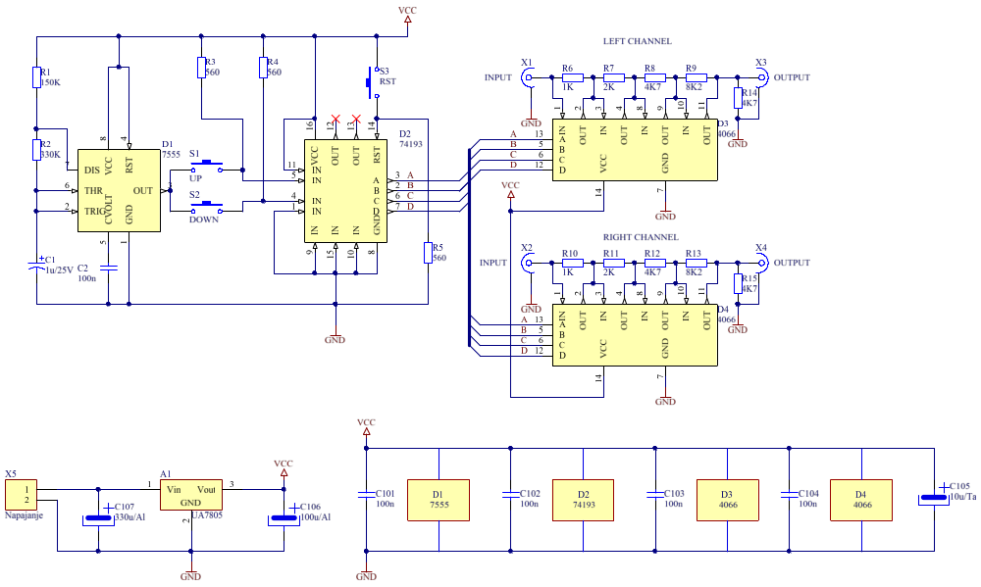

Opis rada
Sklop ima malu potrošnju električne energije pa mu je potrebna baterija kao izvor napajanja. Baterija bi trebala biti 9V istosmjernog napona. Kondenzator C107 smanjuje valovitost izvora napajanja na ulazu stabilizatora napona A1 (UA7805). Stabilizator napona A1 na svom izlazu daje stabilnih 5V istosmjernog napona, a da bi se spriječio iznenadni pad napona na izlazu stabilizatora A1, koristi se kondenzator C106. Na izlazu stabilizatora napona A1 napajaju se svi digitalni integrirani krugovi i ostale komponente.
U dijelu digitalne kontrole glasnoće zvuka, integrirani krug D1 (7555) postavljen je u električnu shemu kao astabil kako bi pružao niskofrekvencijske impulse prema ulaznim izvodima integriranog kruga D2 (74193). Kako bi se mogla prilagođavati širina impulsa, otpornik R1 bi se mogao zamijeniti potenciometrom. Integrirani krug D2 služi kao brojač, a sa integriranim krugom D1 povezan je preko tipki S1 i S2. Pritiskom na tipku S1, okidni signal povećava binarni izlaz integriranog kruga D2 za jedan, dok pritiskom na tipku S2, binarni izlaz se smanjuje za jedan. Logički izlaz integriranog kruga D2 se sastoji od 4 izvoda, što znači da se može poslati 16 različitih signala (2⁴ = 16) prema ulaznim izvodima integriranih krugova D3 (4066) i D4 (4066). Najveći broj koji se može poslati je 15, a najmanji je broj 0.
Aktivni visoki izlazi integriranog kruga D2 koriste se za kontrolu dva analogna sklopa unutar svakog od integriranih krugova D3 i D4. Dva izlazna izvoda integriranog kruga D2, kada su u visokoj naponskoj razini, kratko spajaju dio otporničke mreže koja se sastoji od otpornika R6, R7, R8 i R9 za integrirani krug i D3 te otpornika R10, R11, R12 i R13 za integrirani krug D4. Na taj način se kontrolira izlaz audio signala koji se dalje spaja na ulaz dvokanalnog pojačala. Tipka S3 služi za postavljanje izlaznih izvoda integriranog kruga D2 na nisku naponsku razinu, što znači da se glasnoća oba kanala postavlja na najmanju razinu.
Kako bi se spriječo kratkotrajni pad napona napajanja na priključku integriranog kruga te kako bi se osigurala zaliha naboja za brze strujne „šiljke“, koriste se blokadni kondenzatori. Minimizirana je duljina vodljivih veza između kondenzatora i izvoda napajanja integriranog kruga te svaki integrirani krug ima po jedan keramički blokadni kondenzator od 100nF. Integrirani krug D1 ima kondenzator C101, D2 ima kondenzator C102, D3 ima kondenzator C103, a D4 ima kondenzator C104. Također, postavljen je i još jedan tantalov elektrolitski kondenzator iznosa 10µF.

Tehnički podaci

Ulaz:
- Konektori X1, X2 – dvokanalni ulazni konektori audio signala, X1-1 otpornička mreža R6 do R9, X1-2 masa, X2-1 otpornička mreža R10 do R13, X2-2 masa
- Konektor X5 – X5-1 napajanje 9V, X5-2 masa
- S1, S2 tipke – pojačavanje/smanjivanje glasnoće zvuka
- S3 tipka – postavljanje glasnoće zvuka na najmanju razinu

Izlaz:
- Konektori X3, X4 – dvokanalni izlazni konektori audio signala, X3-1 otpornička mreža R6 do R9, X3-2 masa, X4-1 otpornička mreža R10 do R13, X4-2 masa

Napajanje:
- Istosmjerno – baterija ugljen-cink, 9V

Kućište:
- Stupanj zaštite – IP33
- Ugradnja – vijcima pričvrstiti pločicu za kućište kroz rupe na pločici predviđene za to
- Dimenzije pločice – 76x70 mm

Temperaturno područje rada:
- 0-70 ºC

Digitalni sklopovi:
- Generator impulsa – LM555CN, kućište DIP-8
- Brojač - SN74HC193N, kućište DIP-16
- 2 analogna prekidača – CD4066BE, kućište DIP-14

Uputstvo za uporabu

Priprema uređaja:
- Spojiti bateriju od 9V na priključnik X5 kako je označeno
- Spojiti audio signale na ulazne priključnike X1 i X2
- Spojiti priključnike X3 i X4 na ulaz dvokanalnog pojačala

Uputstvo za rukovanje:
- Pritiskom na tipku S1 povećavati glasnoću zvuka do željene razine
- Pritiskom na tipku S2 smanjivati glasnoću zvuka do željene razine
- Pritiskom na tipku S3 glasnoća zvuka se postavlja na najmanju razinu

Uputstvo za održavanje:
- Nakon što se baterija istroši, potrebno ju je zamijeniti

Sastavnica

Redni broj | Oznake komponenata | Opis komponente | Kućište | Proizvođač | Katalog dobavljača | Kataloški broj | Količina
1 | A1 | Linearni regulator napona, 7805, 7V do 25V In, 5V i 1.5A Out | TO-220AB | TEXAS INSTRUMENTS | Farnell | 2075448 | 1
2 | D1 | Generator impulsa | DIP-8 | TEXAS INSTRUMENTS | Farnell | 1564692 | 1
3 | D2 | Brojač | DIP-16 | TEXAS INSTRUMENTS | Farnell | 1470793 | 1
4 | D3, D4 | Analogni preklopnik | DIP-14 | TEXAS INSTRUMENTS | Farnell | 2136906 | 2
5 | C1 | Keramički kondenzator, 1µF, 25V | RB7.6-15 | VISHAY | Farnell | 3322208 | 1
6 | C2, C101, C102, C103, C104 | Keramički kondenzator, 0.1 µF, 50 V | RAD-0.3 | KEMET | Farnell | 1457699 | 5
7 | C105 | Tantalov elektrolitski kondenzator, 10 µF, 6.3 V | RB7.6-15 | MULTICOMP | Farnell | 9708200 | 1
8 | C106 | SMD Aluminijski elektrolitski kondenzator, 100 µF, 16 V | RB7.6-15 | KEMET | Farnell | 2068653 | 1
9 | C107 | SMD Aluminijski elektrolitski kondenzator, 330 µF, 25 V | RB7.6-15 | PANASONIC | Farnell | 9695796 | 1
10 | R1 | Through Hole Otpornik, 150 kΩ, 250 mW, 250 V | AXIAL-0.4 | MULTICOMP | Farnell | 9341340 | 1
11 | R2 | Through Hole Otpornik, 330 kΩ, 250 mW, 250 V | AXIAL-0.4 | MULTICOMP | Farnell | 9341765 | 1
12 | R3, R4, R5 | Through Hole Otpornik, 560 Ω, 250 mW, 250 V | AXIAL-0.4 | MULTICOMP | Farnell | 9342052 | 3
13 | R6, R10 | Through Hole Otpornik, 1 kΩ, 250 mW, 250 V | AXIAL-0.4 | MULTICOMP | Farnell | 9341102 | 2
14 | R7, R11 | Through Hole Otpornik, 2 kΩ, 250 mW, 250 V | AXIAL-0.4 | MULTICOMP | Farnell | 9341480 | 2
15 | R8, R12, R14, R15 | Through Hole Otpornik, 4.7 kΩ, 250 mW, 250 V, Through Hole Otpornik, 4.7 kΩ, 250 mW, 250 V | AXIAL-0.4 | MULTICOMP | Farnell | 9341951, 9341951 | 4
16 | R9, R13 | Through Hole Otpornik, 8.2 kΩ, 250 mW, 250 V | AXIAL-0.4 | MULTICOMP | Farnell | 9342273 | 2
17 | S1 | Tipka, Aktivirana pritiskom, 50mA, 12VDC | SWITCH | MULTICOMP | Farnell | 9471731 | 1
18 | S2 | Tipka, Aktivirana pritiskom, 50mA, 12VDC | SWITCH | MULTICOMP | Farnell | 9471731 | 1
19 | S3 | Tipka, Aktivirana pritiskom, 50mA, 12VDC | SWITCH | MULTICOMP | Farnell | 9471731 | 1
20 | X1, X2 | RCA (Phono) Audio / Video Konektor, PCB, 1 Pozicija, 2 Kontakta, Jack | JACK | CLIFF ELECTRONIC COMPONENTS | Farnell | 2817595 | 2
21 | X3, X4 | RCA (Phono) Audio / Video Konektor, PCB, 1 Pozicija, 2 Kontakta, Jack | JACK | CLIFF ELECTRONIC COMPONENTS | Farnell | 2817595 | 2
22 | X5 | Konektor za napajanje, 2.54 mm | BAT-2 | BUCHANAN - TE CONNECTIVITY | Farnell | 2112482 | 1

Položajni nacrt komponenata

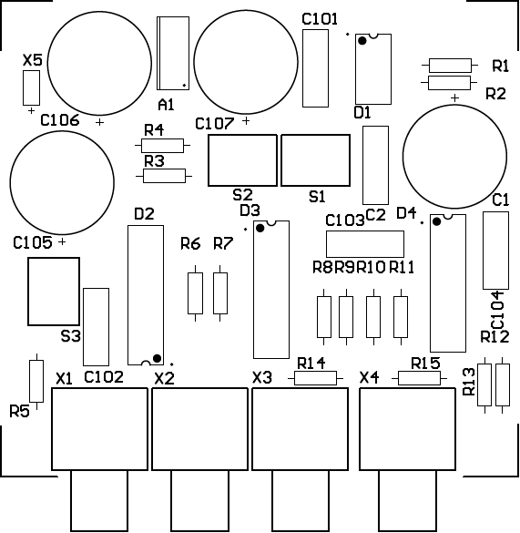

Nacrt tiskanih veza

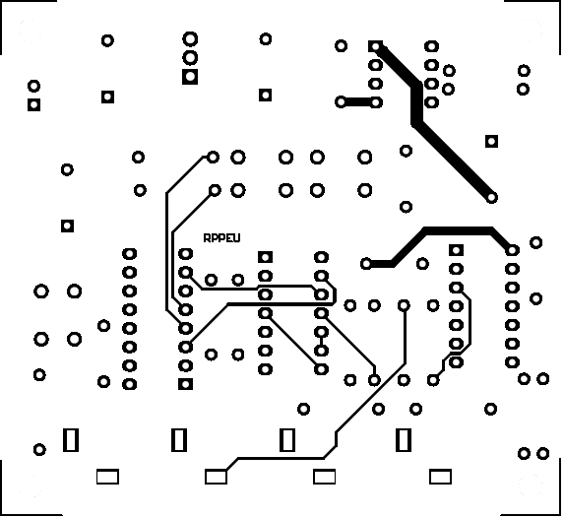
Gornja strana

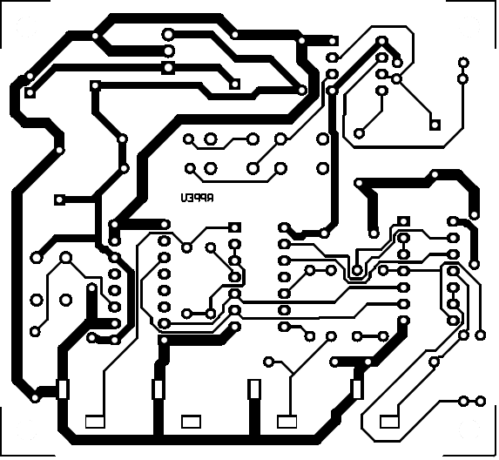
Donja strana

Plan bušenja

